**Как разместить файлы в ресурсе Мое место**

Если вы работаете на странице КузВики и вам необходимо открыть другой ресурс, например, Моё место, то следует открыть новое окно программы Internet Explorer через кнопку **Пуск** и в нем вводить адрес нужного ресурса.

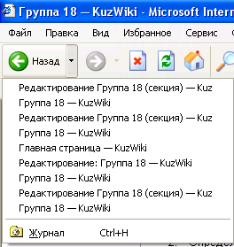Если в одном окне программы Internet Explorer открыто много страниц, то для перехода по страницам лучше использовать не последовательный переход при помощи кнопок **Назад** и **Вперед**, а воспользоваться кнопкой открытия списка  рядом с этими кнопками и выбрать сразу нужную страницу.

**Ресурс Моё место**

Адрес сайта **moemesto.ru**

Регистрация на сайте:

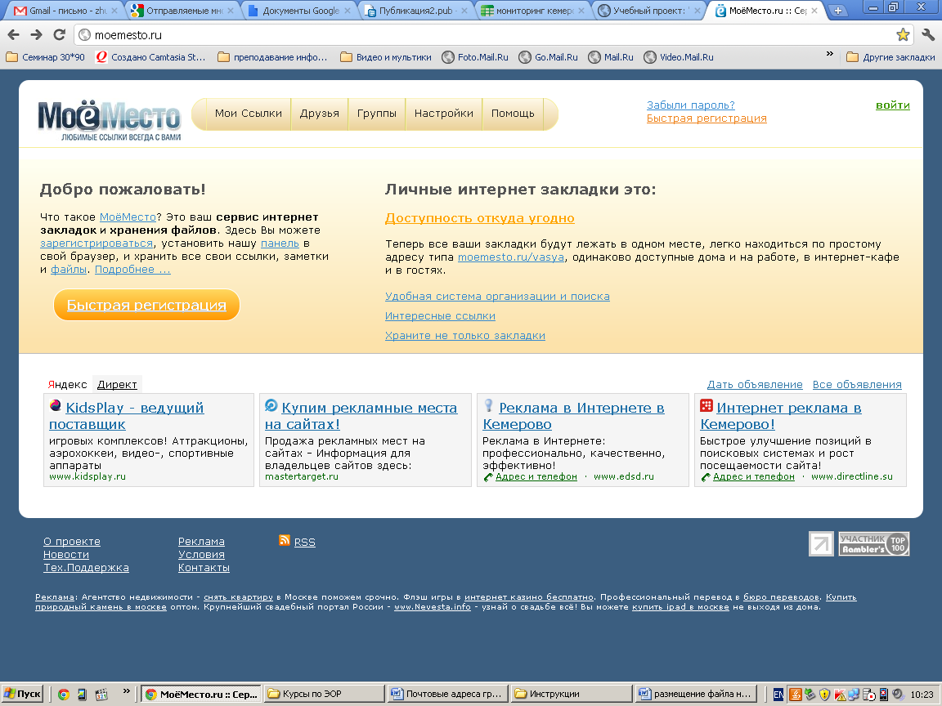

1. Щелкнуть ссылку Быстрая регистрация, заполнить анкету (см. рисунок) и щелкнуть кнопку *Зарегистрироваться* внизу анкеты.

Логин и пароль заполняются английскими символами, пароль и логин можно использовать такие же, как в вашем постовом ящике. Логин и пароль обязательно запишите в тетрадь или в регистрационную форму.

Обращайте внимание на замечания программы, которые будут появляться после команды *Зарегистрироваться* и вносите исправления. Пример на рисунке показывает замечание, что введенный логин уже ранее кем-то использовался и вам следует изменить логин так, чтобы он был оригинален.

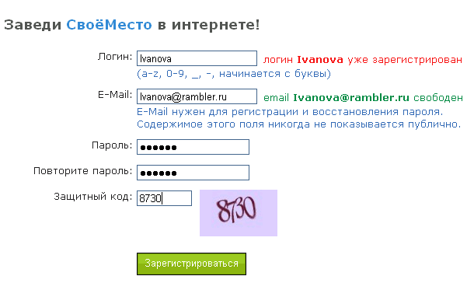

**Размещение файлов в ресурсе Моё место**

1. Открыть страницу **moemesto.ru**
2. 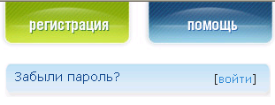Щелкнуть ссылку *Войти* и

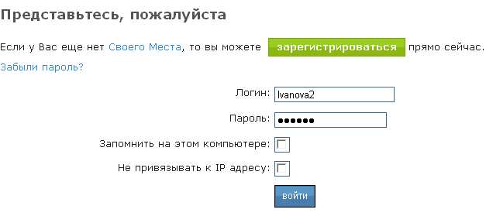

ввести свой логин и пароль и щелкнуть кнопку **Войти**

1. Щелкнуть ссылку *Добавить* , затем *Файл*

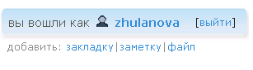

1. В открывшемся окне щелкнуть кнопку **Выберите файл**

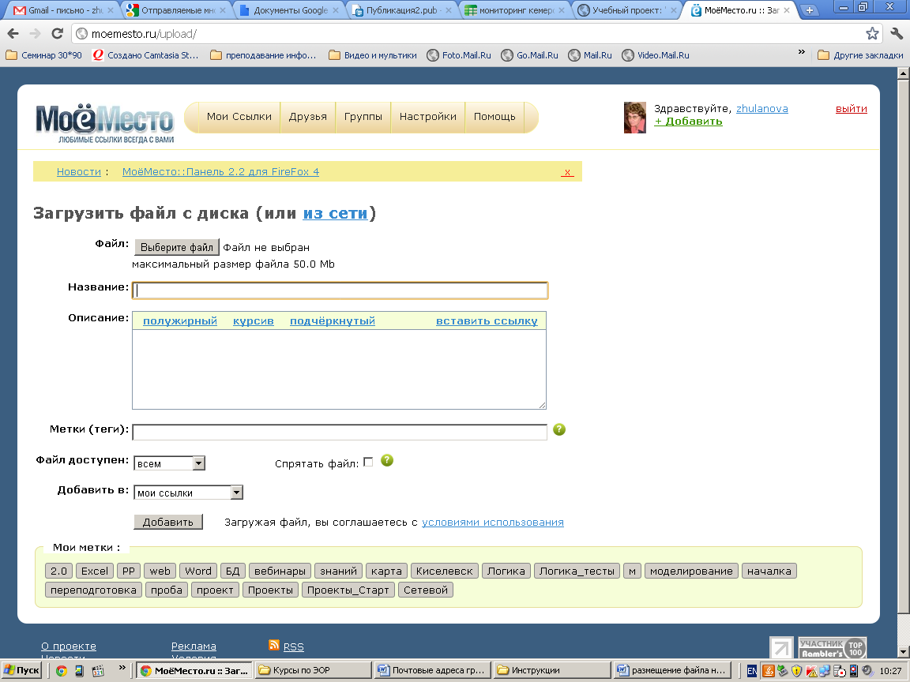

1. В окне *Выбор файла* открыть нужную папку, щелкнуть по имени нужного файла и щелкнуть кнопку Открыть, указать в строке *Файл доступен* значение ВСЕМ

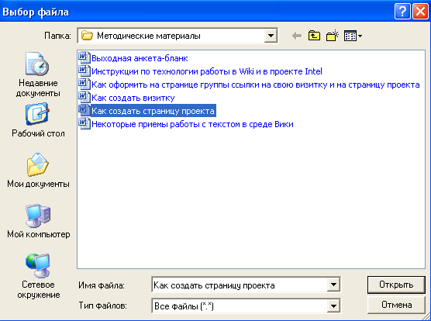

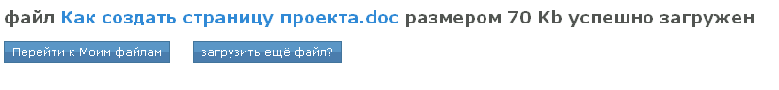Затем щелкнуть кнопку *Добавить.* Появится сообщение о загрузке файла, щелкнуть кнопку *Перейти к моим файлам*

При щелчке по файлу файл будет скачиваться на Ваш компьютер.

**Как создать ссылку на документ, размещенный на ресурсе Моё место**

1. Открыть страницу **moemesto.ru**
2. Щелкнуть ссылку *Войти,* ввести свой логин и пароль и щелкнуть кнопку **Войти**
3. Щелкнуть ссылку *Файлы* , перейдете к списку Ваших файлов на ресурсе Мое место.



1. Справа от каждого файла расположен оранжевый квадратик – это обозначение ссылки на файл.

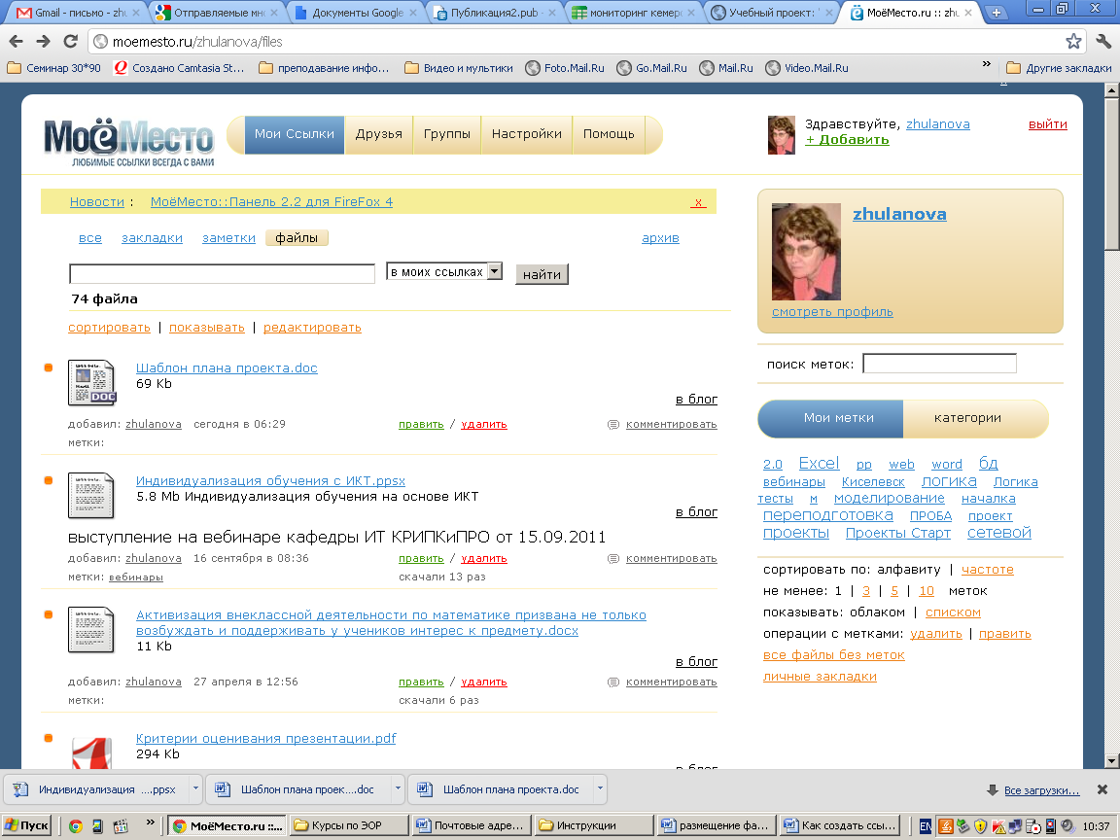

Щелкните по этому квадратику возле нужного файла, в строке Адрес появится адрес данного файла.

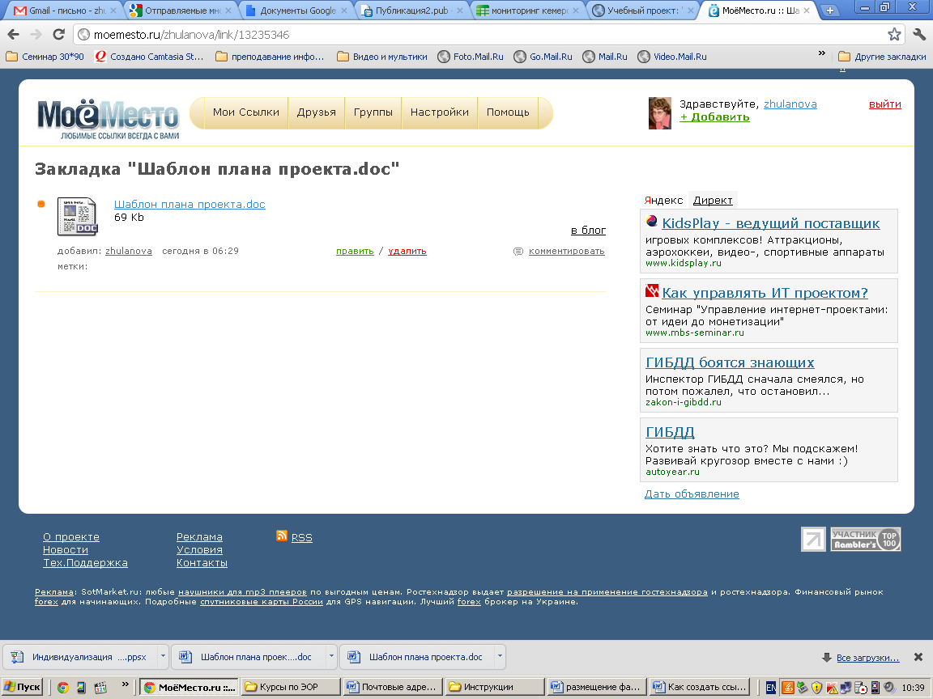

1. Выделить и скопировать адрес страницы
2. Перейти на страницу своего проекта, щелкнуть ссылку *Править* в том разделе проекта, к которому относится ссылка на документ и задать команду *Вставить.*
3. После вставленного адреса через пробел ввести текст, который будет являться ссылкой, например, *Открыть файл Как создать страницу проекта*
4. Выделить адрес и введенный текст и щелкнуть кнопку *Внешняя ссылка ,* вокруг текста появятся квадратные скобки
5. Щелкнуть кнопку *Записать страницу*